Новые сервисы для малого и среднего бизнеса


На портале Госуслуг https://www.gosuslugi.ru появилась новая жизненная ситуация «Как открыть свое дело», из которой вы узнаете:
- • какая форма организации бизнеса подойдет для вашей идеи;
- • как зарегистрировать ИП, КФХ или ООО;
- • какие налоги и сборы нужно платить, как часто и от чего это зависит;
- • чем вы рискуете, если не регистрировать бизнес.

Также на каждой странице жизненной ситуации вы найдете ссылки на нормы законодательства и полезные ресурсы для предпринимателей.

Сервисы, которые могут пригодиться:


Расчет бизнес-плана
«Бизнес-навигатор МСП» поможет выбрать вид деятельности, рассчитать бизнес-план, найти помещение в аренду, подобрать поставщиков, узнать о франшизах. Навигатор охватывает 169 крупнейших городов России. Доступ бесплатный. Можно войти через Госуслуги



Информация о мерах поддержки
Портал «Бизнес-навигатора МСП» содержит информацию о всех организациях, которые поддерживают малый и средний бизнес в вашем городе.
На портале можно публиковать объявления и информацию о компании, искать закупки крупных организаций и сведения о контрагентах, анализировать бизнес по регионам и отраслям.
Доступ бесплатный. Можно войти через Госуслуги

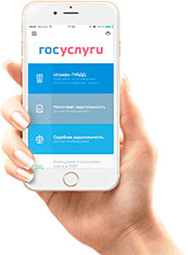

Все услуги в одном приложении
Установите мобильное приложение Госуслуги. Храните все документы в личном кабинете, следите за статусами ваших заявлений, получайте уведомления о новых штрафах и задолженностях, и оплачивайте прямо со смартфона.
  
  
  

